«Успех – удача в достижении чего-нибудь, общественное признание, хорошие результаты в работе или учебе»
С. И. Ожегов.

Составляющие успеха:

• уверенность в себе,
• умение контролировать свои мысли и чувства,
• способность верно выстраивать систему жизненных приоритетов,
• адекватная самооценка и самоуважение,
• умение получать собственный позитивный результат даже из негативного опыта,
• способность доводить любое дело до его завершения,
• умение ставить перед собой реальные и осуществимые задачи.

Шаги к успеху
(действия родительского поведения, которые могут привести ребенка к успеху):
- Уважайте ребенка. Показывайте ему свою любовь
- Учите оптимизму
- Найдите «дело всей жизни» ребенка
- Развивайте красноречие ребенка
- Учите ребенка иметь собственное мнение
- Приучайте к самостоятельности
- Развивайте фантазию и воображение ребенка
- Учите ценить время
- Приучайте ребенка к ответственности
- Учите ставить цель и достигать её

Дидактические игры для
развития речи ребенка

«Скажи наоборот»
большой -...(маленький), толстый - …(тонкий),
больной -...(здоровый)
«Скажи ласково»
дом - домик
Двор, лист,нос, хвост, корабль…
"Назови одним словом"
образец: стена из камня – каменная,
стена из кирпича - …
мыльница из пластмассы - …
ткань из шелка - …
дорога из песка - …
шляпа из соломы - …

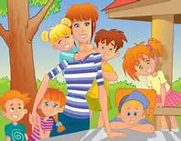
«Какой звук есть во всех
словах?»
Взрослый произносит три-четыре слова, к каждому из которых есть один из звуков: шуба, кошка, мышь - и спрашивает у ребенка, какой звук есть во всех этих словах. Ребенок называет звук "ш". Затем предлагает определить, какой звук есть во всех ниже приведенных словах:
жук, жаба, лыжи – "ж";
чайник, ключ, очки – "ч";
щетка, ящик, щавель – "щ";
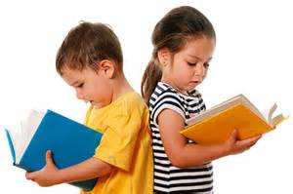
«Для чего и для кого?»
Взрослый начинает предложение, а ребенок произносит предложение полностью
Образец: Чайник нужен для…
(Чайник нужен для того, чтобы заваривать чай)
Кофейник нужен для…
Салатник нужен для…

Посеешь мысль — пожнешь поступок,
Посеешь поступок — пожнешь привычку,
Посеешь привычку — пожнешь характер,
Посеешь характер — пожнешь судьбу...

Не стоит ждать, когда успех придет к тебе. Немедленно начни двигаться ему навстречу!

Воспитатель: Кузнецова Т.В.

Памятка для родителей.

Успешный ребенок – тактика родительской поддержки

